**Makaron ze szpinakiem**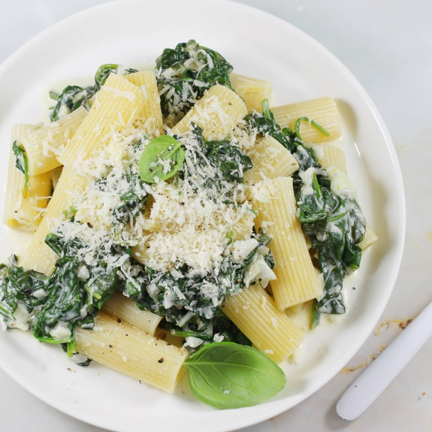

Składniki:

- mrożony szpinak

- sól,pieprz

- śmietana

- serek topiony

- gałka muszkatołowa

- makaron

- masło

- czosnek

Przygotowanie:

Rozpuść masło na patelni

Szpinak włóż na patelnię, mieszaj do rozmrożenia

Gdy szpinak się rozmrozi dodaj jogurt, serek topiony, przyprawy i czosnek

W międzyczasie ugotuj makaron